Муниципальное дошкольное образовательное автономное учреждение
«Детский сад № 108 общеразвивающего вида с приоритетным осуществлением социально-личностного развития воспитанников «Почемучка» г.Орска

Аналитическая справка
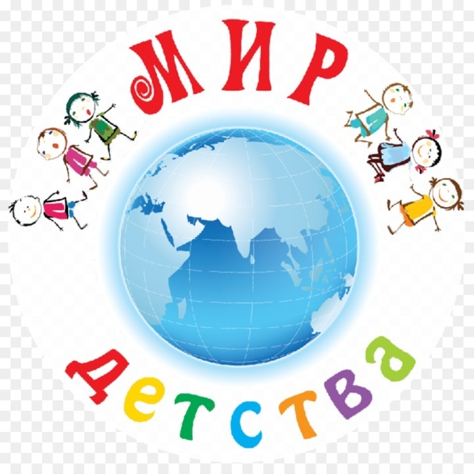
Итоги
городского творческого
фотовыставки
«МИР детства»

Подготовил: Добуш Г.В.,
старший воспитатель
МДОАУ № 108

2021

«Итоги городской фотовыставки
«Мир детства»

В рамках ГМО и в преддверии празднования международного праздника Дня защиты детей, проводилась фотовыставка «Мир детства»
Фотовыставка проводилась для детей дошкольного возраста, посещающих образовательные организации, реализующие программу дошкольного образования.
Организатор фотовыставки : научно-методический центр Управления образования г.Орска, в рамках городской методического объединения воспитателей по художественно-эстетическому развитию воспитанников.
Руководитель-куратор фотовыставки – руководитель творческой лаборатории Добуш Г.В., старший воспитатель, высшей квалификационной категории, МДОАУ «Детский сад № 108 «Почемучка» г.Орска.
Цель и задачи фотовыставки:
Цель: являются повышение престижа института семьи, пропаганда положительного образа детства, любви и доброго отношения к детям.
Задачи фотовыставки:
- привлечение внимания педагогов, родителей ДОО к доступному и оригинальному жанру изобразительного искусства;
- раскрытие творческого потенциала педагогов и представление возможности самовыражения, признания и самоутверждения личности.

В городской фотовыставке «Мир детства» приняло участие 50 воспитанников из дошкольных образовательных организаций в возрасте от 2-7 лет с согласия родителей.

Фотовыставка проводилась в соответствии с номинациями:

Номинации:
- «Мое детство»(детский портрет, передающий эмоциональное состояние ребенка, дети изображены крупным планом);
- «Это мир увлекателен и мил»(фото демонстрирующее мир ребенка, его познавательные процессы, интеграцию в мир игры и фантазии, искусства);
- «Дружба крепкая не сломается» (фото демонстрирующее мир ребенка, его окружение – семью, друзей).

На конкурс принимались фотоработы как от педагогов так и родителей в соответствии с номинациями

ИТОГИ: все воспитанники, участвующие в фотовыставке «Мир детства» получат грамоты победителя.

После подведения фотовыставки был создан видеоролик онлайн-выставки «Мир детства»

